KATA PENGANTAR
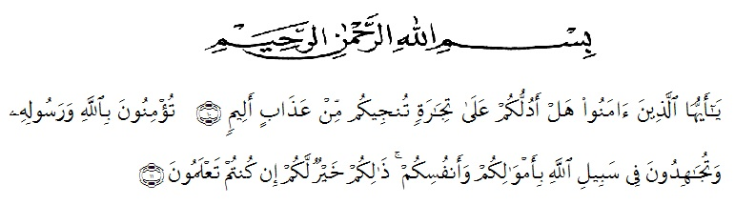
Artinya:
“Hai orang-orang yang beriman, sukakah kamu aku tunjukkan suatu perniagaan yang dapat menyelamatkanmu dari azab yang pedih? ¹⁰ (yaitu) kamu beriman kepada Allah dan Rasul-Nya dan berjihad di jalan Allah dengan harta dan jiwamu. Itulah yang lebih baik bagi Mu jika kamu mengetahui.¹¹ (Qs Ash-shaff (10-11).
Dengan memanjatkan puji syukur kehadirat Allah SWT, karena hanya dengan hanya limpahan rahmat, karunia dan ridho-Nya sehinnga penulis dapat menyelesaikan skripsi dalam waktu yang telah di tentukan. Penyusunan skripsi yang berjudul “Pengaruh Tarif Dan Kualitas Pelayanan Terhadap Loyalitas Konsumen (Studi Kasus CV. Rambe Jaya Travel Rantau Prapat)”.
Dengan lancar tanpa ada kendala akhirnya penulis berharap semoga skripsi ini dapat bermanfaat bagi pihak yang memerlukan. Penulis mengucapkan terimakasih kepada semua pihak yang telah memberikan masuksan sehingga skripsi ini dapat terselesaikan.
Oleh karena itu, Padabagian ini penulis ingin menyampaikan terimakasih dan penghargaan sebesar-besarnya kepada:
- Bapak Dr. KRT. Hardi Mulyono K. Surbakti selaku Rektor Universitas Muslim Nusantara Al-Washliyah Medan.
- Ibu Dr. Anggia Sari Lubis, SE., M.Si selaku Dekan Fakultas Ekonomi Universitas Muslim Nusantara Al-Washliyah Medan.
- Bapak Toni Hidayat, S.E., M.Si selaku Ketua Jurusan Program Studi Manajemen Fakultas Ekonomi Universitas Muslim Nusantara Al-Washliyah Medan.
- Bapak Muhammad Hilman Fikri, SE, MM selaku Dosen Pembimbing yang telah banyak memberikan bimbingan, pengarahan serta dorongan dan semangat kepada penulis selama penyelesaian skripsi ini.
- Seluruh staff pengajar dan pegawai di Fakultas Ekonomi Jurusan Manajemen Universitas Muslim Nusantara Al-Washliyah Medan.
- Bapak Ahmad Zakaria Rambe Selaku Pemilik CV. Rambe Jaya Travel Rantau Prapat yang telah membantu dalam proses pengumpulan data.
- Untuk yang Teristimewa Ayahanda Almarhum Ahmad Sofyan Ritonga dan yang tercinta Ibunda Masnuri Pane terimakasih yang tiada tara yang telah menjadi orang tua terhebat dan kakak-kakak saya yang selalu memberikan motivasi, nasehat, cinta, perhatian dan kasih sayang serta ketulusan dan keikhlasan doa kepada penulis.
- Untuk sahabat saya Fatma Dewi, Seroja Ritonga dan yang lainnya yang masih banyak yang tidak bisa penulis sebutkan satu persatu terimakasih yang telah memberikan nasehat, motivasi dan dorongan kepada penulis dalam penyelesaian skripsi ini.
- Terimakasih untuk sahabat seperjuangan kelas Manajemen 8H yang selalu support satu sama lain agar kita semua dapat meraih cita-cita.
- Untuk seluruh keluarga yang tidak bisa penulis sebutkan satu persatu, terimakasih yang telah memberikan motivasi, doa dan dukungannya kepada penulis.
Penulis menyadari sepenuhnya bahwa skripsi ini jauh dari sempurna perlu pengembangan dan kajian lebih lanjut. Oleh karena itu, segala kritik dan saran yang sifatnya membangun akan penulis terima demi penyempurnaan skripsi ini dan semoga memberikan manfaat bagi orang yang membutuhkannya.

Medan, April 2021
Penulis

Lumayanti Ritonga
173114284

